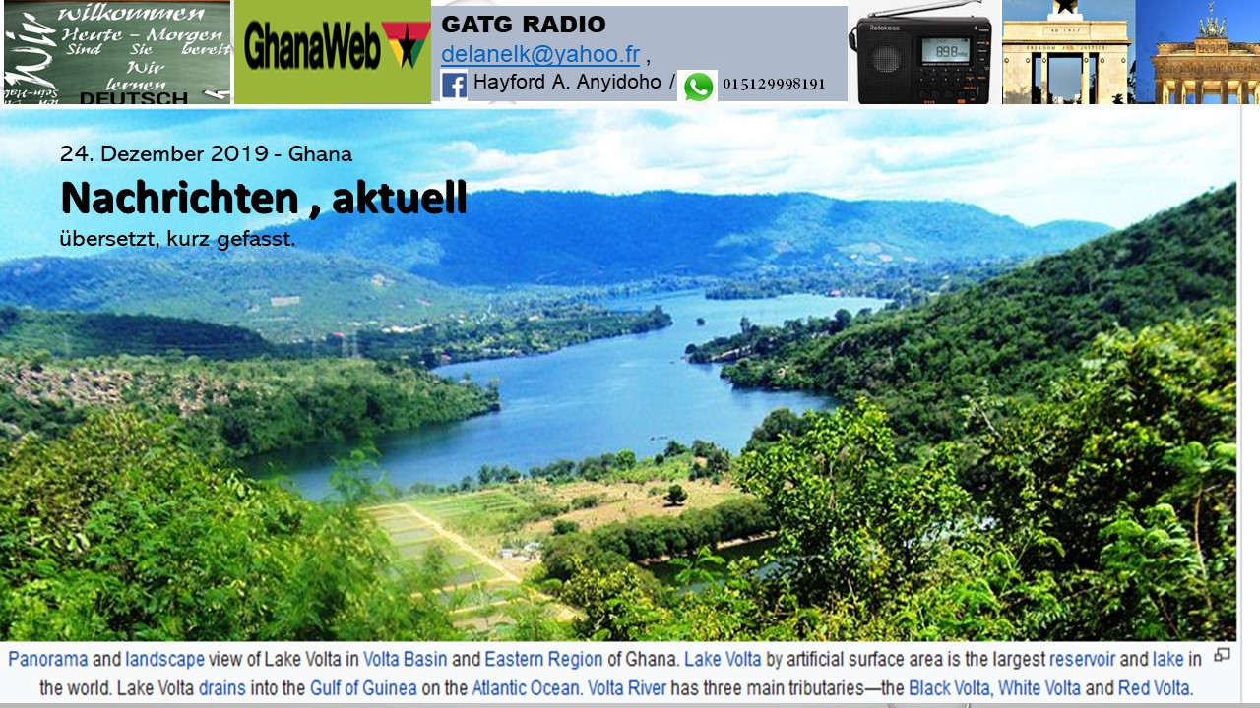

How the people of Elmina became the first Africans to receive Europeans in West Africa

Wie die Menschen von Elmina die ersten Afrikaner wurden, die Europäer in Westafrika empfingen

Although the English and Americans are the European superpowers today, there was a time that power lied in the bosom of the Portuguese and Spanish. .
Researcher and historian at the University of Ghana’s Institute of African Studies, Kweku Darko Ankrah, notes that Elmina in Ghana’s Central Region is the first European settlement in West Africa.
Historian J.E. Condua-Harley notes: “When the two Portuguese navigators, Santarem and Escobar, reached the shores of Ghana in 1471, they found gold dust in abundance in the Shama-Elmina area.
“They subsequently gave the area the name ‘A Mina’- the mine,’ thinking there was a gold mine somewhere in the interior not far from the coast. ‘A mina’ later became the ‘Mina Coast’ and ‘Gold Coast’ is therefore a translation of the original Portuguese name.” .
Elmina, the first town in West Africa to receive Europeans, has from the 14th century changed hands between the Portuguese, the Dutch and the British.
During the transfer of the ownership of Dutch possession in Elmina and Gold Coast to the British in 1872, an Elmina native, George Emil Emisang, the first Western-educated lawyer in the Gold Coast and an authority on aboriginal law of the Gold Coast, facilitated the transaction.
Obwohl die Engländer und Amerikaner heute die europäischen Supermächte sind, gab es eine Zeit, in der die Macht der Portugiesen und Spanier allen anderen Völkern überlegen war.
Dem Forscher und Historiker am Institut für Afrikastudien der Universität von Ghana, Kweku Darko Ankrah nach sei Elmina in der Central Region Ghanas die erste europäische Siedlung in Westafrika.
Der Historiker J.E. Condua-Harley behauptet, dass die beiden portugiesischen Seefahrer Santarem und Escobar in der Gegend von Shama-Elmina Goldstaub im Überfluss gefunden hätten, als sie 1471 die Küste Ghanas erreicht hätten.
Sie hätten demzufolge das Gebiet später 'A Mina' genannt (auf Deutsch: die Mine) und gedacht, es gäbe irgendwo im Landesinneren, nicht weit von der Küste entfernt, eine Goldmine. So wurde aus 'A Mina' später die 'Mina-Küste', was wiederum später zu 'Goldküste' führte. Goldküste wäre also eine Übersetzung des portugiesischen ursprünglichen Namens 'A Mina'.
Elmina, die erste Stadt in Westafrika, die Europäer aufnahm, hat seit dem 14. Jahrhundert zwischen den Portugiesen, den Holländern und den Briten den Besitzer gewechselt.
Während der Übertragung des holländischen Besitzes in Elmina und der Goldküste an die Briten im Jahre 1872, erleichterte ein in Elmina geborener George Emil Emisang die Transaktion. Letzterer war der erste westlich ausgebildete Anwalt an der Goldküste und eine Autorität für das Recht der Ureinwohner der Goldküste.

By the 1480s, Elmina was also called “the village of two parts” by the Portuguese because of the little River Benya, which skirts the north-eastern walls of the castle and formed the boundary between the states of Edina and Fetu, according to J.D. Fage.
Although originally a Guan settlement, Elmina has become a Fante town with the people viewing themselves as full-blooded Fantes, thanks to assimilation with some 40,000 inhabitants.
To the native Fantes, it is “Edina” but Elmina or “La Mina” to the Portuguese. It remains an important fishing town, serving as the capital of the Komenda/Edina/Eguafo/Abirem District in the Central Region.

In den 1480er Jahren wurde Elmina von den Portugiesen auch "das Dorf der zwei Teile" genannt, wegen des kleinen Flusses Benya, der die nordöstlichen Mauern der Burg umfließt und laut J.D. Fage die Grenze zwischen den Staaten Edina und Fetu bildet.
Dank der Assimilation mit etwa 40.000 Einwohnern ist Elmina, ursprünglich eine Guan-Siedlung, zu einer Fante-Stadt geworden, in der sich die Menschen als vollwertige Fantes betrachten.
Für die Eingeborenen Fantes ist es "Edina", für die Portugiesen jedoch Elmina oder "La Mina". Übrigens bleibt Elmina eine wichtige Fischerstadt, die als Hauptstadt des Landkreises Komenda / Edina / Eguafo / Abirem in der Zentralregion dient.

